Как сохранить покой в семье в период самоизоляции: советы психолога

Воропаева Анна Анатольевна, педагог-психолог
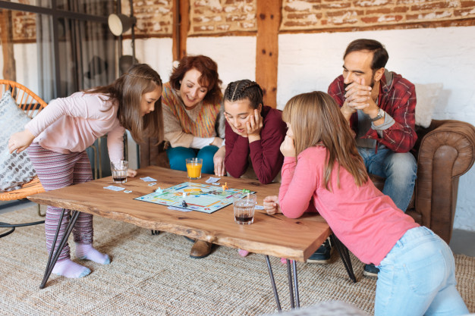
Вынужденный нерабочий режим, объявленный в стране в связи с пандемией коронавируса, надолго вынудил оказаться детей и их родителей в замкнутом пространстве. При обычных обстоятельствах такое воссоединение было бы благом. Но причины, заставляющие сейчас всех оставаться дома, а также неопределенность, неуверенность в завтрашнем дне и банальный страх за здоровье близких, способны внести сумятицу и разлад даже в самые крепкие семьи с размеренным укладом жизни.
И дети, и взрослые восприимчивы к изменениям – и младшие, и старшие в состоянии стресса могут испытывать раздражительность и гнев.
Простые стратегии для сохранения мира в семье:
- Будьте честными с детьми, но и не нагнетайте панику.
- Дозируйте просмотры новостей в СМИ, не держите постоянно включенными новостные каналы.
- Объясните простые правила безопасности (самоизоляция, гигиена рук, ношение маски) и настаивайте на их соблюдении.
- Соблюдайте режим дня.
- Вместе с детьми выстраивайте планы на ближайшие 2-3 дня, неделю, продумайте, как разнообразить каждый день.
- Договоритесь, что у каждого члена семьи есть свое пространство в доме и определенный промежуток времени, когда он имеет право побыть в одиночестве.
Главная идея: пребывание дома – не наказание, а возможность научиться чему-то новому. Любые виды творчества, продуктивной деятельности и для взрослых, и для детей – один из эффективнейших способов сохранять самообладание в непростых ситуациях.
Кроме того, не стоит стесняться просить о помощи и принимать ее. Сейчас работает много горячих линий, телефонов доверия, позвонив на которые дети, родители, педагоги могут получить бесплатную консультацию специалиста-психолога. Обратиться можно, к примеру, на Общероссийский телефон доверия: 8-800-2000-122.
Чтобы наладить пошатнувшийся контакт или избежать конфликтных ситуаций заранее, стоит придерживаться следующего:
- Не уделяйте ребенку весь день, но периодически привлекайте его к совместной деятельности, к бытовым делам.

- Сделайте так, чтобы ребенок понимал: то, что он делает, очень важно и нужно всем членам семьи. Это не только будет способствовать сближению между вами, но и поможет ему поднять самооценку.
- Сократите дистанцию на физическом уровне: чаще обнимайте ребенка, целуйте. К примеру, при совместном просмотре фильма устраивайтесь уютно рядышком.
- Введите ритуал − полежать перед сном или утром после пробуждения вместе. Можно ни о чем не разговаривать, главное, давайте почувствовать сыну или дочери, что вы их очень любите, что они не одиноки.
Какие правила информационной гигиены следует соблюдать в период самоизоляции и карантина?
Рекомендую выбрать определенное время «для беспокойства» – смотреть выпуски новостей, скажем, дважды в день и больше к ним не возвращаться. Что касается источников, у всех свои предпочтения, но лучше, если это будут официальные СМИ, причем, одно-два, не больше. Не ориентируйтесь на те из них, которые подают новости с надрывом – это заряжает негативом и тревогой.
Существует актуальная литература, способная помочь справиться со стрессом. Некоторые техники саморегуляции эмоционального состояния, советы по преодолению трудных жизненных ситуаций можно найти в практическом пособии для родителей «Ответы психолога на вопросы родителей о проблемах подростков».
Большой популярностью у родителей пользуются книги детского психолога Юлии Гиппенрейтер «Общаться с ребенком. Как?»
Рекомендации Роберта Лихи, доктора психологии, профессора Йельского университета (США) «Как успокоиться в разгар пандемии».
Интересными могут стать книги «Свобода от тревоги» и «Лекарство от нервов».

